**Как руководителю ЭФФЕКТИВНО настроить контекстную рекламу ЧУЖИМИ руками и получить толпу клиентов**

**Введение**

Многие руководители в силу того, что вынуждены принимать множество решений в короткие сроки, так же относятся и к интернет рекламе. В слепую делегируя это рекламным агентствам или наемным сотрудникам за зарплату, не выставляя конкретных задач. И, главное, не имеют технических навыков проверить качество работ.

Данным отчетом мы хотим устранить этот недостаток и дать Вам весь необходимый багаж знаний и точек контроля, чтобы Вы могли уверенно отделять качественно сделанную работу от халтуры. Ну, а дальше уже все будет в Ваших руках.

В любом случае данное руководство создавалось специально для руководителей, у которых очень мало времени и нет возможности досконально изучить особенности интернет рекламы и Яндекс Директа в частности.

Поэтому задача данного документа заключается не в том, чтобы вырастить из вас IT специалиста, который знает, как проставлять UTM метки и завязывать их на call центр. А в том, чтобы дать Вам, как управляющему, азы знаний, без которых невозможно измерять эффективность работы сайта и управлять рекламными кампаниями.

Для успешного управления достаточно лишь понимать какую задачу нужно поставить, что от чего зависит, что можно и что нельзя. Но совершенно не нужно знать – КАК именно это делается.

Поэтому здесь мы не будем рассказывать о различных технических премудростях, т.к. все технические вещи, будь то поставить счетчик, настроить метрику с целями, настроить сплит тесты и т.д. — спокойно делаются IT специалистом. Либо если фирма маленькая и нет специалиста, это делается на бирже фрилансеров за сущие копейки.

К примеру, Вы можете использовать популярную биржу найма удаленных сотрудников на разовые или постоянные проекты [www.fl.ru](http://www.fl.ru)

В общем в этом отчете мы сконцентрируемся не на технических вещах, а на тех моментах, которые позволят нам получать клиентов. А также на том, как правильно контролировать сотрудников, которые будут настраивать рекламу в интернете для Вас. Кроме того в данном отчете Вы найдете информацию о психологии поведения клиентов и о том, как это учитывать в своих рекламных кампаниях, чтобы добиваться максимальной эффективности.

И на последок, пожалуй, о самом главном.

Уникальная возможность интернет рекламы заключается в том, что она позволяет измерять невероятное количество показателей и добиваться просто феноменальной отдачи на вложенный рубль.

Поэтому, работая с кем либо, требуйте доступ к отчётам, чтобы увидеть воочию сколько стоил каждый клик, сколько стоил каждый клиент, и как много он принес вам денег. Если этого нету, то трубите тревогу. Деньги с Вашей рекламы утекают уже сейчас. Отключите её и продолжайте читать данный отчет. Уверен, Вы откроете для себя много полезного ☺

**Часть 1. Откуда берутся клиенты из интернета.**

Существует достаточно много способов получать клиентов из интернета. В этом отчете речь пойдет о получении клиентов из поисковой системы. Причем глобально существует 2 основных способа работы с поисковой системой.

Контекстная реклама – это платный способ.

Поисковая оптимизация – **условно** бесплатный способ.

Поисковая оптимизация – это когда Яндекс хорошо проиндексировал Ваш сайт и выдвинул на высокие позиции в выдаче поиска.

К примеру, вот так:

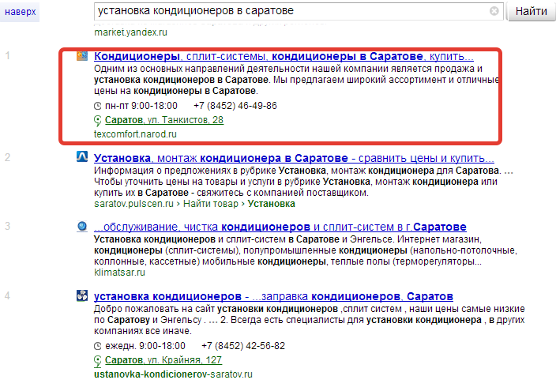

Это происходит благодаря хорошим, уникальным и постоянно обновляемым статьям (релевантным поисковому запросу), информации и многим другим факторам. Данное направление кратко называется SEO-оптимизация. О ней речь здесь не пойдет, потому что это серьезная работа рассчитанная на длительный срок.

Поэтому мы с вами будем акцентироваться только на одном, но зато наиболее быстром и эффективном способе.

На контекстной рекламе.

Контекстная реклама – реклама в контексте текущей потребности пользователя, соответствующая его интересам.

Проще говоря, когда человек ищет сапоги – ему вылезет реклама сапог, а не веников. Именно возможность точечно узнать потребности клиентов и выделяет контекстную рекламу над основными видами продвижения.

Она размещается сверху поиска. И называется Спец. Размещение.

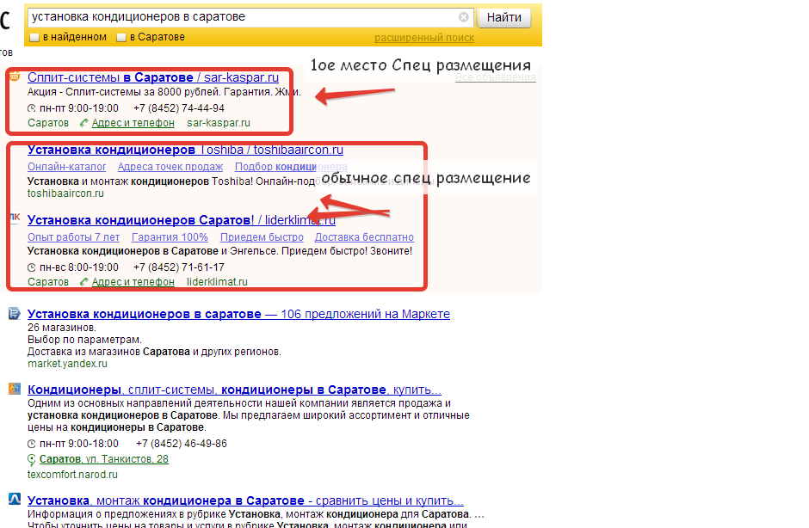

А внизу поисковых запросов располагаются гарантированные показы:

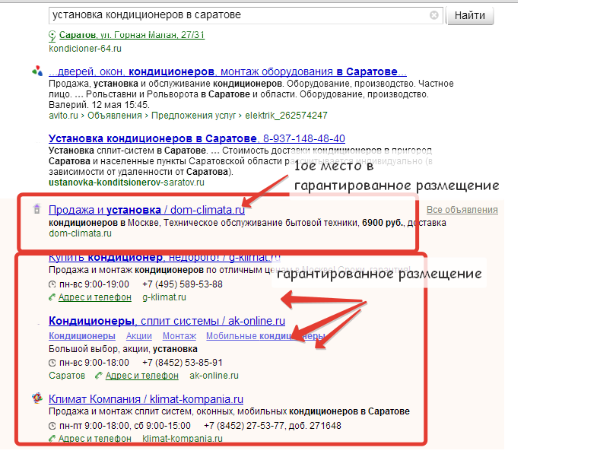

Как вы можете видеть на примере: если мы ищем кондиционеры, то получаем целевую рекламу кондиционеров.

Таким образом мы можем показывать свою рекламу только потенциальным клиентам. Ну, а самое главное, платить только за реально заинтересовавшихся людей - именно тех, кто кликнул.

А не просто бросил взгляд и пошел мимо.

**Директ на поиске и РСЯ**

Контекстная реклама делится на 2 части.

Первая – это показы в поиске (см. картинки выше)

Вторая – это показы по рекламной сети Яндекса (РСЯ) на партнерских сайтах, где есть такая возможность.

К примеру, я сегодня весь день лазил и занимался контекстной рекламой. Яндекс определил, что мне на текущий момент наиболее интересна именно контекстная реклама. И теперь, куда я не попаду, меня всюду она будет преследовать, в надежде зацепить мое внимание.

Даже попадая на юридический форум, мне все равно покажут контекстную рекламу.

Выглядит это следующим образом:

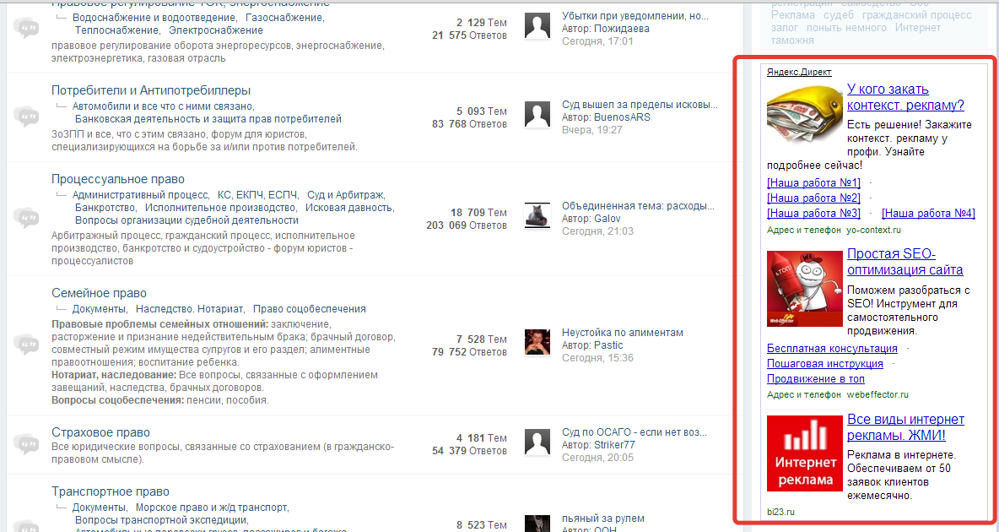

Для большинства бизнесов большой ошибкой является одновременная подача рекламы (одних и тех же объявлений) и на Поиске и в РСЯ. Здесь это вытекает на прямую из психологии клиента. А так же подтверждено нашими тестами и замерами.

Внутри вашего аккаунта кампании должны выглядеть примерно таким образом:

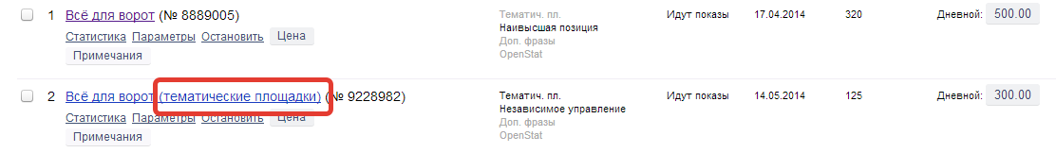

Т.е. 2 кампании рекламируют один и тот же сайт, но 1-я кампания откручивается исключительно на поиске, а 2-я на РСЯ (тематических площадках)

Если Вы посмотрите на статистику каждого аккаунта, то увидите следующую картину, характерную для объявлений на поиске:



CTR - 12,66% , что является нормальным показателем для объявлений на поиске.

А в другой Вы увидите совсем другую картину:



CTR «всего» - 0,33%, но так как эта кампания откручивается на тематических площадках, для РСЯ это неплохой показатель.

Таким образом, проверьте свои кампании и убедитесь, что у Вас есть отдельно настроенная рекламная кампания на Поиск и отдельная на тематические площадки (РСЯ).

Итак, подытожим.

Если человек ищет телевизор, шанс, что его заинтересует поездка на Канары, ничтожно мала. Ему, к примеру, лишь хочется узнать цену 3-х моделей и сравнить их характеристики. На что-то прочее отвлекаться он совершенно не намерен. Поэтому эффективность данного объявления будет близка к 0.

И наоборот, если он читает новостной портал и просто бесцельно «убивает» время, то вполне вероятно, что он захочет узнать, как это так можно за 10.000 полететь на Канары по супер цене!

Это как раз и есть тот главный фактор, который отличает рекламу на поиске и рекламу на РСЯ.

**Часть 2. От чего зависит цена клика.**

Пожалуй, самый популярный вопрос, который волнует большинство предпринимателей – как же на самом деле формируется цена клика? Она зависит только лишь от конкурентов или здесь есть ещё какие-то секреты?

Сразу отвечу «да», секреты есть, о них мы и поговорим. А начнем, как обычно, с самого простого.

Итак, если вы обратите внимание на картинки приведенные в разделе «контекстная реклама», то увидите, что там изображены верхние и нижние блоки рекламы. И даже подписаны названия:

Спец. размещение и гарантированные показы.

Реклама, находящаяся наверху страницы – является спец. размещениями и чаще всего имеет наивысшую цену за клик.

Особенно большая разница будет между 1-м и 2-м местом в спец. размещении.

Среди гарантированных показов, которые находятся под текстом, так же есть разница в цене между 1-ым гарантированным показом и остальными местами. В панели управления выглядит это следующим образом:

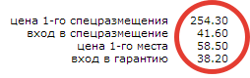

Циферками обведена стоимость клика в рублях. Как вы видите разница между 1-м местом и где-то снизу почти в 10 раз. И это не предел.

Поэтому если Вы не корректно отобразите ценовую политику ставок, то рискуете или за 3 клика потерять весь бюджет или наоборот вообще не показываться на поисковой страничке в силу того, что ваших денег будет не достаточно.

Очень часто, когда мы проводим аудит очередной рекламной кампании, выявляем подобную ошибку:



Клиент поставил цену ниже, чем требуется, чтобы показываться в поиске по запросам. И его объявление банально не выдавалось, когда клиенты искали, что-нибудь про заработок денег. А человек недоумевал почему и что не так. А девочка, которая занималась настройкой Яндекс Директа только пожимала плечами и говорила, что не понимает почему люди не кликают и не оставляют заявки ☹

Таким образом, цена клика зависит от той позиции, где вы хотите быть расположены.

И она, в свою очередь, зависит от конкурентов. Т.е. будут запросы где гарантированные показы будут стоить дороже иных запросов на 1-м месте спец. размещения.

Поэтому для начала запуска кампании Вам необходимо убедиться, что Вы имеете бюджет и возможность конкурировать с другими фирмами. А также внимательно следить, чтобы не переплачивать за клики.

Выбирая место и бюджет также нужно понимать – а сколько потенциально Вы можете получить клиентов?

Потому что в регионе почти при любом запросе расположение не на первых местах автоматически означает крайне вялый поток клиентов. В Москве же наоборот – расположение на 1ых местах чаще всего означает заоблачную цену за клиента, и по математике бизнеса будет разумнее быть где-то в середине.

Существуют еще и высоко конкурентные и низко конкурентные ниши.

Если вы занимаетесь чем-то специфичным и редким, к примеру, продаете «корм для тушканчиков», то Вам вероятней всего нужно быть на первых местах в любой точке мира.

И наоборот, если Вы занимаетесь недвижимостью или у Вас турагентство, то даже в далеком захолустье по недвижимости будет борьба не на жизнь, а насмерть за позицию в Яндексе. Соответственно и цена клика будет заоблачной.

**Конкуренция и аукцион**

Давайте теперь более точно поговорим о ценообразовании.

Среди многих предпринимателей бытует мнение, что раз я плачу только за клики – то буду показываться везде и всем, а заплачу только за целевых людей. Мол все равно это бесплатно, а там будь что будет.

К сожалению это крайне ошибочное мнение, за которое Вы заплатите своими кровно заработанными деньгами.

Сейчас я наглядно Вам это покажу.

Думаю, Вы наверняка слышали, что Яндекс назначает цену за клик как на аукционе. Кто больше дал – того и тапки. Так-то оно так, но только есть нюанс. Яндексу не так важно сколько именно стоит клик по вашему объявлению, ему куда важней знать сколько он заработает на Вас.

Таким образом, кроме фактора конкуренции на цену клика влияет также и показатель CTR.

**CTR** – это отношение кол-ва показов к кликам.

На скриншоте ниже Вы можете увидеть общий CTR рекламной кампании.

Как видите, объявления показались пользователям 33531 раз, но кликнули по ним только 107 человек.

Как подсчитывается показатель CTR?

Просто разделите число кликов, на количество показов рекламного объявления умножьте на 100 и Вы получите реальный СТR



В данном случае: *107 / 33531 * 100 = 0,32*

Кроме общего СТR рекламной кампании Вы можете также видеть CTR каждого отдельного объявления.

Подсчитывается он всё по той же формуле.

К примеру 10 показов по объявлению и 4 клика дают нам СТР 40.0% по данному объявлению:



А вот пример нулевого CTR (когда получено много показов и 0 кликов):



Объявления с нулевым CTR как правило портят общий CTR рекламной кампании.

Итак, что такое СТR разобрались. Теперь посмотрим как он связан с ценообразованием.

Допустим, Ваше объявление показалось 100 раз и получило 10 кликов. CTR Вашего объявления составил – 10%.

А объявление Вашего конкурента показалось 100 раз и по нему кликнули только 1 раз. Соответственно CTR конкурента составил 1%.

Таким образом на Вашем объявлении Яндекс заработает в 10 раз больше. Поэтому и цена за клик у вас будет примерно раз в 10 ниже, чем у конкурента, благодаря тому что Ваше объявление более релевантно запросу пользователя. (Чуть ниже мы детально рассмотрим данный термин).

Таким образом, мы понимаем, что на цену клика влияет 2 важных параметра:

А. Конкуренция в виде аукциона – сколько другая сторона ставит за клик.

Б. Какой лично у Вашей рекламной кампании CTR. Или другими словами – насколько Ваша реклама нравится клиентам и насколько охотно они по ней кликают.

Ниже мы подробно поговорим, как именно мы можем влиять на эти показатели.

**Часть 3. Релевантность, аналитика, таргетинг**

**Релевантность**

**Релева́нтность** ([лат.](http://ru.wikipedia.org/wiki/%D0%9B%D0%B0%D1%82%D0%B8%D0%BD%D1%81%D0%BA%D0%B8%D0%B9_%D1%8F%D0%B7%D1%8B%D0%BA) *relevo* — поднимать, облегчать) в [информационном поиске](http://ru.wikipedia.org/wiki/%D0%98%D0%BD%D1%84%D0%BE%D1%80%D0%BC%D0%B0%D1%86%D0%B8%D0%BE%D0%BD%D0%BD%D1%8B%D0%B9_%D0%BF%D0%BE%D0%B8%D1%81%D0%BA) —[семантическое](http://ru.wikipedia.org/wiki/%D0%A1%D0%B5%D0%BC%D0%B0%D0%BD%D1%82%D0%B8%D0%BA%D0%B0) соответствие поискового запроса и поискового образа документа[[1]](http://ru.wikipedia.org/wiki/%D0%E5%EB%E5%E2%E0%ED%F2%ED%EE%F1%F2%FC#cite_note-cyber-1). В более общем смысле, одно из наиболее близких понятию качества *«релевантности»* — *«*[*адекватность*](http://ru.wiktionary.org/wiki/%D0%B0%D0%B4%D0%B5%D0%BA%D0%B2%D0%B0%D1%82%D0%BD%D0%BE%D1%81%D1%82%D1%8C)*»*, то есть не только оценка степени соответствия, но и степени *практической применимости* результата.

Проще говоря, насколько Ваше объявление соответствует запросу пользователя. В идеале оно должно соответствовать на 100%, но разумеется в большинстве случаев это не возможно и требуются различные ухищрения или упрощения. Об этом мы и поговорим в этой части.

**Начнем с базового соответствия – по смыслу.**

Очень часто бывает такое, что человеку, который ищет в поиске «мягкая мебель» показываются объявления с предложением «как перестать храпеть».

Вот типичный пример:

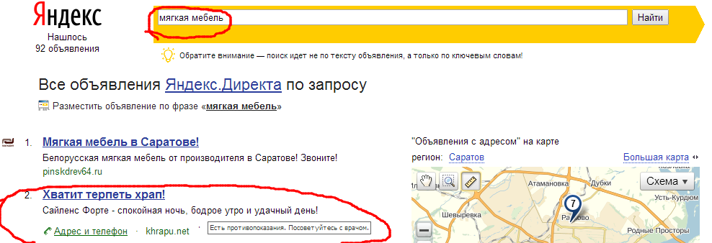

Подумайте, зачем человеку продающему средство от храпа показываться по запросу «мягкая мебель»?

Видимо, у человека нет времени как следует заняться настройкой рекламной кампании, либо он попросту нашёл неквалифицированного специалиста.

Ведь «холостые» показы по подобным запросам здорово «убивают» CTR рекламного объявления и как следствие значительно вырастает цена за клик.

Т.е. у вас прокручивается объявления, из-за нерелевантности показатель CTR крайне низок (обычно раз в 10 относительно релевантных объявлений) и цена за каждого случайного клиента растет и растет.

Вследствие чего за целевых клиентов (тех, кому действительно нужно средство от храпа) рекламодатель платит БОЛЬШЕ, чем он платил бы если б реклама была настроена ПРАВИЛЬНО.

На сайте у нас можете найти ссылку на кейс, где благодаря настройки релевантности мы снизили цену заявки с 230 рублей до 20 рублей. Уверяю Вас тоже самое легко может происходить и в Вашем бизнесе.

Причем ошибки могут быть не столь «страшными», но столь же грубыми.

Как вы понимаете, человек который хочет в Москву и хочет из Москвы — это 2 разных человека и разных клиента. Поэтому объявление в таком стиле

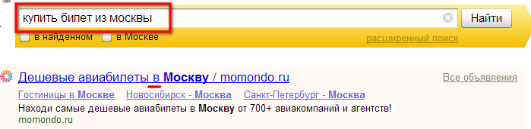

полностью обречено на провал. Обратите внимание, мы ищем билеты ИЗ Москвы, а нам показывается объявление о покупке билетов В Москву.

Человек ленив и привыкает, что когда он кликает, там уже все сразу под него настроено. И выбирая из 2х сайтов – один где надо самому все настраивать и второй, где все будет для него автоматически, он естественно выберет все готовое. Клиент ушел, СТР упал, цена возросла.

Вывод: если Ваша рекламная кампания даёт много «холостых» показов, то Вы платите за клиента в несколько раз больше, чем платили бы, если бы Ваша реклама откручивалась только по ЦЕЛЕВЫМ запросам. Т.е. тем ключевым словам, которые соответствуют тематике Вашего сайта.

**Веб аналитика**

О’кей, Вы прониклись важностью измерения цифр и кинулись проверять все свои кампании. И с чем Вы в первую очередь столкнетесь? А просто – Вы не сможете ничего проверить, если у Вас не настроена правильным образом Яндекс.Метрика.

По сути, счётчик веб аналитики Яндекс.Метрика – главный инструмент, который позволяет отслеживать эффективность расхода ваших денег.

«**Я** **знаю**, **что** **половина** **моей** **рекламы** **работает** – **но** **не** **знаю**, **какая** **именно**», – шутил знаменитый Дэвид Огилви.

Так вот, сегодня именно Яндекс.Метрика позволяет улыбаться над словами гениев рекламы ХХ века. Потому что теперь Вы точно сможете знать, какие слова приводят к Вам клиентов, а какие нет. Какие запросы хорошие, а какие плохие. Какие объявления работают, а какие нет. А главное, она позволяет в удобном формате и за короткое время все это мониторить.

Все необходимые для ведения бизнеса цифры:

Цену подписчика

Цену итогового клиента

Цену клика

Выгодность тех или иных клиентов

И многое другое

А еще есть две супер опции в метрике – Вебвизор, который позволяет вообще следить за поведением клиента на сайте и тем самым еще глубже понимать его психологию и делать соответствующие выводы.

А вторая – это целевой звонок. Яндекс автоматически сохраняет с КАКИХ именно ключевых слов пришел клиент, который ПОЗВОНИЛ Вам в офис. Согласитесь, со столь детальными отчетами куда более приятно иметь дело, чем принимать решения в слепую ;)

Но, к сожалению, почти все кампании которые попадают к нам в аудит либо вообще не имеют подключенной метрики, либо она ни как не настроена. 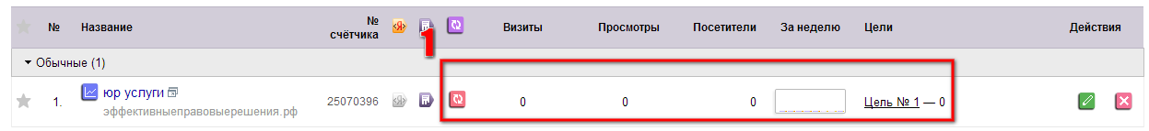

**Региональный таргетинг.**

Следующий момент на который Вам важно обратить внимание. Это правильно ли выбран региональный таргетинг Вашего объявления.

Если вы юрист и оформляете наследство, то логично рекламироваться у себя в городе. А не как делает некая фирма - размещает рекламу об оформлении наследства в Армении на самарском рынке.

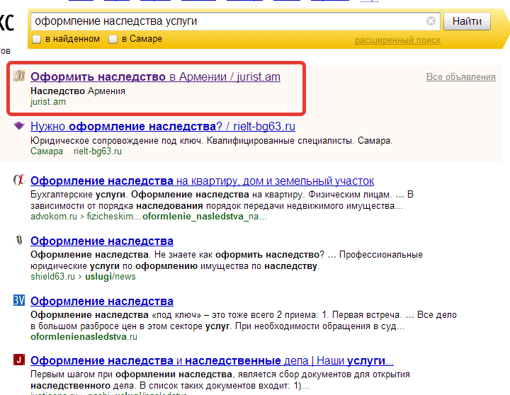

Данный пример актуален, разумеется, не только для юристов, а для любого бизнеса, который оказывает услуги на локальном рынке в своем городе или своей области.

Процентов 5 всех объявлений, на которые мы натыкаемся серфя на просторах интернета, нарушают данный принцип, унося в пустую ваши деньги.

**Часть 4. Итоговые конверсии. Ради чего это все делается?**

Важно понимать какие цели вы преследуете, решая запустить рекламную кампанию. По нашим наблюдениям большинство предпринимателей достаточно поверхностно относятся к этому вопросу, вследствие чего потом только пожимают плечами, когда задаются вопросом — «а куда, собственно, делись деньги?» - если не знать, куда они должны прийти, то куда надо они 100% не придут.

Ставя цель, вы вводите единицу измерения. Большинство руководителей говорят – должны быть продажи с сайта. Все. Точка. А если их нету - то где то что-то не так. А где и что, совершенно не понятно.

Те, которые немного разобрались, начинают говорить: Нам нужен высокий CTR на объявлениях, к примеру. И я бы хотел привнести ясности этим словам.

Мы пишем эти строчки не просто так, ибо до сих пор можно найти сайты, к примеру, по продаже воды, на котором отводится место блоку «о погоде». Видимо, люди думают, что кто-то добавит сайт в закладки и каждое утро именно с него начнет проверку интернет новостей ;)

А еще лучше, когда люди добавляют блоки с контекстной рекламой на чисто коммерческие сайты. Видимо, хоть какие-то копейки заработать, раз уж сайт нормальных клиентов не приносит.

Поэтому давайте вкратце пробежимся какие вообще цели можно преследовать и как их соотнести с Вашими потребностями.

Есть несколько типов сайтов, которые могут у Вас быть:

**Информационные порталы** – которые просто направляют к себе дешевый трафик, чтобы на портале были какие-нибудь посетители, что-нибудь делали. И за какую-нибудь рекламу получали деньги. На данном примере мы не будем останавливаться, потому что, скорее всего, Вас данный тип он-лайн бизнеса не интересует.

**Он-лайн проекты** с различными сервисами и услугами. В данном случае Вашей целью может быть сбор данных имейл клиента, чтобы поддерживать с ним контакт и продавать ему свои услуги.

**Интернет магазин**. Здесь одновременно смешиваются 2 цели: с одной стороны что-нибудь продать, чтобы получить клиента. С другой стороны получить его данные, чтобы если даже не продали, то иметь возможность в последствии продать потом.

**Обычный классический бизнес** с сайтом. В данном случае цель будет – получить заявку или звонок от целевого клиента, которому нужны Ваши услуги. Также, возможно, у Вас сложный продукт и Вам для начала нужен лишь контакт человека, чтобы с ним начать налаживать отношения и в последствии закрыть сделку.

После того, как вы разобрались какой тип бизнеса и какие цели вы должны преследовать, вы начинаете уже по-другому смотреть на Ваш сайт и Вашу рекламную кампанию.

В любом случае, мы хотим надеяться, что вы не делаете рекламу и сайт – чтобы просто были. А рассчитываете на какой-то конкретный и измеримый выхлоп.

Итак, что Вам важно.

Первое — это в какую цену обходится посетитель вашего сайта. По сути, все рекламщики давят именно на показатель СТR, как самый легко создаваемый и проверяемый. Но для Вас это лишь первая точка, после которой начинаются настоящие цифры.

Второе. Это сколько из этих посетителей звонят в офис/оставляют заявку на сайте/делают заказ/регистрируются. Потому что Вам на самом деле совершенно без разницы сколько людей тусуется на сайте (Все же у вас не портал Озон с миллионным трафиком и мощнейшими серверами). Для вас самое главное сколько из них обратиться к Вам. И если так получится, что рекламная кампания №1 - имеет высокий показатель СТР к примеру 15%, а рекламная кампания №2 – имеет только 2-3%, то еще не значит, что первая будет лучше.

Здесь важно учитывать:

А. Стоимость входящей заявки. Одно дело клиент для Вас стоит 200 рублей, другое дело 5.000 рублей

Б. Их количество. Одно дело по 200 рублей их 3 штуки, другое дело по 5.000 рублей по 50 заявок.

Поэтому вопрос об эффективности кампании, как минимум, стоит рассматривать не только с позиции «нравится — не нравится» или «у нас высокий СТR, все хорошо», а точно понимать, что и сколько стоит, и как это отвечаем Вашим бизнес стратегиям.

Большое заблуждение у людей, которые считают, что CTR — это превыше всего. Это просто красивая картинка для тех, кто в «теме», но не более чем обман зрения. Главное – это заработок. После СТR идет конверсия с сайта в звонок/заявку. А вторая самая верная производная – из заявки в клиента. И эта производная зависит как от качества клиента так и качества менеджеров.

**Ретаргетинг**

Ещё одним интересным инструментом, позволяющим увеличить конечную конверсию посетителя в клиента, является такой инструмент, как ретаргетинг.

Представьте, что на Ваш сайт пришёл клиент, совершил какое-то целевое действие (например, добавил товар в корзину) и ушёл с сайта…

Причин по которым он не оплатил товар может быть много: у него отключили электричество, он отвлёкся на другой сайт, ему позвонили и т.д.

В итоге товар заказанный на вашем сайте так и остался лежать в корзине неоплаченным…

Согласитесь, было бы здорово напомнить человеку о Вашем сайте?

Ведь если он уже совершил целевое действие, то вероятность того, что он вернётся и оплатит заказ достаточно высока, правда?

И с недавнего времени Яндекс внедрил такой инструмент, как ретаргетинг.

Именно с помощью ретаргетинга мы можем «заставить» человека совершить покупку или, говоря простым языком, «добить его».

Суть ретаргетинга в том, что задав определённым образом цели в Яндекс.Метрике и подключив ретаргетинг, мы сможем показывать наши рекламные объявления тем людям, которые пришли на наш сайт, заинтересовались нашим товаром (услугой) и при этом не совершили покупку.

Т.е. если такой человек уйдёт на другой сайт, то в рекламном блоке данного сайта ПЕРСОНАЛЬНО ДЛЯ НЕГО будут показываться НАШИ рекламные объявления…

**Часть 5. 3 основных показателя качества, которые отличают профессиональных директологов от дилетантов**

**Ваше уникальное торговое предложение или почему клиенты должны Выбрать именно Вас**

Если Вы хотя бы немного интересовались современными семинарами по маркетингу, то хотя бы вскользь, но задавались вопросом — « А что Есть у вас особенного, чтобы клиент выбрал именно Вас?».

Некоторые даже могли сталкиваться с термином – Ваше Уникальное Торговое Предложение, который подразумевает под собой некую уникальность, ценную для клиента. Из-за которой он, собственно, и выберет Вас.

К сожалению, многие это трактуют не верно, и считают, что клиент должен к ним прийти потому что:

У них высокое качество

У них вкусно и хорошо

Они 10 лет на рынке

У них низкие цены.

Последний пункт особенно замечательно смотрится, когда клиент уверен, что у него низкие цены, а по факту это не совсем так ;)

Не подумайте, все эти пункты ВАЖНЫ. Но они банальны и все так или иначе им следуют. И этим в рекламе удивить и привлечь клиента невозможно.

Про то, как разрабатывать УТП можно много говорить. Много читать и много дискутировать. Если очень интересно, советуем почитать книгу Левитаса «Больше денег от Вашего бизнеса». В ней вполне хорошо отражена базовая суть данного термина и если Вы хотите улучшить продажи в своем бизнесе, то это одно из первых, что Вам вообще нужно делать.

Так вот, данный отчет практически не посвящен маркетингу, и мы не будем углубляться, скажу лишь кратко:

Что эти доводы мы слышим постоянно на личных консультациях и семинарах, и они не верны. Вместо дискуссий и объяснений свое веское слово скажет Яндекс.Директ. Просто запустите грамотно сделанное объявление с сильным УТП и обычное сообщение «Мы 10 лет на рынке, идите к нам», и увидите разницу в цифрах.

Чтобы наглядней продемонстрировать, как это работает, возьмем сферу Автоюристов.

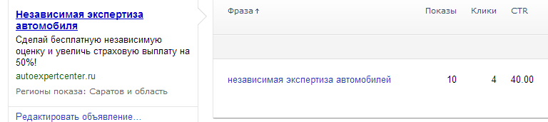

Обратите внимание на текст объявления и сравните с текстом, который размещают конкуренты: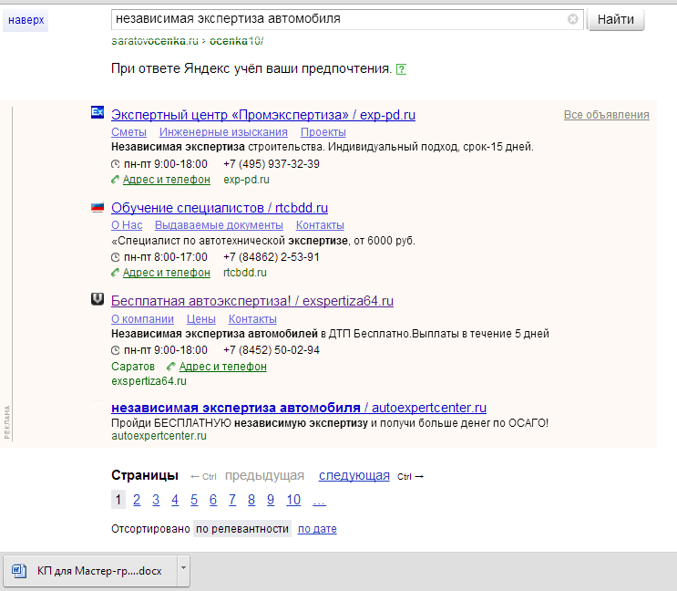

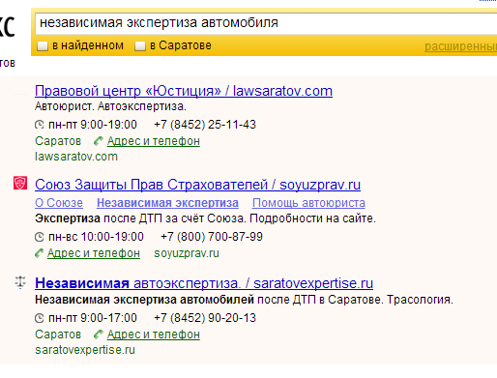

Как думаете по какому объявлению кликают более охотно – по тому где просто «экспертиза», или там, где не просто экспертиза, даже не за низкую цену – а аж БЕСПЛАТНО?

Вот примерно так же должно Ваше объявление возвышаться над конкурентами. Способов здесь множество и все они зависят от особенности Вашего бизнеса, рынка и конкурентов.

На наш взгляд с этой точки начинается профессиональная работа директолога. Любой студент начитавшийся форумов сможет худо бедно согласно всем принципам настроить рекламную кампанию. Но, если вы хотите конкурировать за 1-ые места и получать максимум клиентов за минимум денег, то нужно не только технические вещи учитывать, но и психологию клиентов.

Нужно понимать, что влияет на их решение кликнуть на объявление. Что влияет на их решение обратиться в ту или иную кампанию и сделать заказ.

**А/Б тестирование объявлений**

Не всегда есть возможность создать убийственное уникальное предложение. А главное, никогда мы не узнаем, какая именно формулировка, фраза или предложение более ценна клиентам. Поэтому одним из важнейших принципов профессиональной работы с системой контекстной рекламы Яндекс.Директ является А/Б тестирование объявлений.

Что такое А/Б тестирование и что конкретно оно нам даёт?

Основной принцип тестирования заключается в том, чтобы из множества вариантов объявлений выбрать то, которое будет обеспечивать нам максимальную конверсию, т.е. максимально мотивировать пользователя к покупке.

Люди – существа крайне субъективные, и то как мы видим мир СИЛЬНО отличается от того, как видят мир наши клиенты. Если бы это было не так – Вы бы давно устранили все недочеты и получили бы ВСЕХ клиентов.

Поэтому ошибочно думать, что если Вы придумали какой-то слоган или рекламу, то это лучшее, что может быть для клиента.

Когда мы садимся и генерируем рекламное объявление, то на первый взгляд нам кажется что мы «сходу» можем придумать некий вариант объявления который **как НАМ кажется** будет очень нравится клиентам и это будет именно то, что ему нужно. Вследствие чего, тот будет кликать, и наши объявления будут иметь высокий CTR и конверсию.

Мы думаем, что примерно знаем нашу целевую аудиторию и примерно представляем, что конкретно её мотивирует к покупке…

Но, как показывает практика, предугадать ЗАРАНЕЕ вариант идеального объявления фактически НЕРЕАЛЬНО.

Т.е. если Вы думаете, что сработают некие шаблоны объявлений, которые Вы используете в офлайн рекламе, то позвольте Вас разочаровать…

Это далеко не так.

Чтобы действительно создать хорошее объявление для Директа, необходимо под КАЖДЫЙ запрос (или группу запросов), имеющий в совокупности частотность СВЫШЕ 500 показов в месяц, создать, КАК МИНИМУМ, по 3 варианта заголовков и 3 варианта текстов объявлений. Т.е. минимум 6 вариантов объявлений под каждый средне и высокочастотный запрос (либо группу низкочастотных запросов).

Вследствие чего, для СЕРЬЁЗНОЙ рекламной кампании с большим охватом ключевиков придётся составить минимум 300-600 объявлений только лишь для проведения А/Б тестирования.

Причём из этих 600 объявлений **после предварительного тестирования** останется только 100 набравших максимальный CTR…

Примеры объявлений прошедших сплит тест:

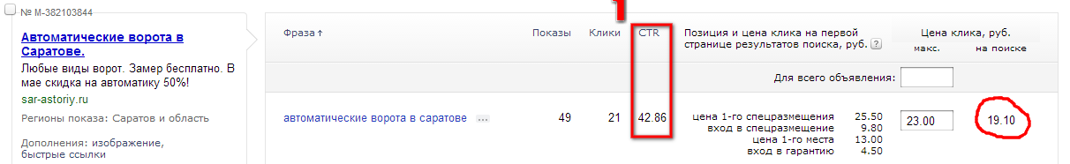

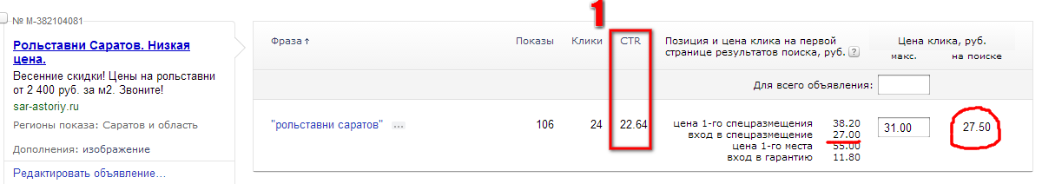

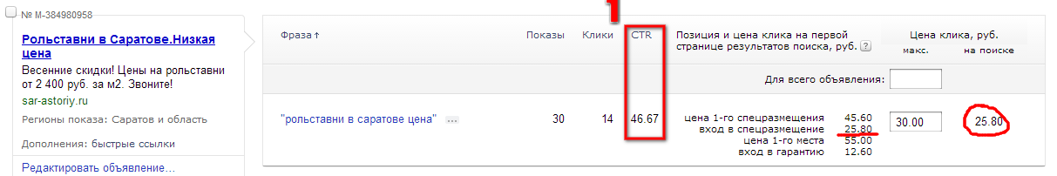

Конечно, кликов немного, но учитывая, что мы рекламируемся в регионе, где эти запросы не очень популярны, данной информации достаточно для того, чтобы оставить эти объявления в открутке.

А, к примеру, данные объявления мы уберём из показов:

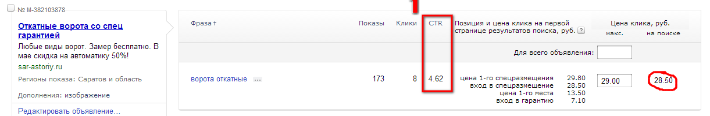

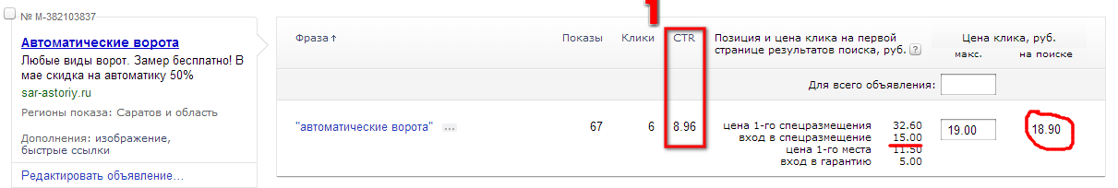

Несмотря на то, что они набрали достаточно «адекватный» CTR.

Мы считаем, что при рекламе в спец. размещении такой низкий CTR нам ни к чему и лучше подобные объявления сразу отключить. И отсюда мы плавно перетекаем к следующему пункту. Что мы делаем, когда нам не удается набрать адекватный CTR для наших объявлений.

**Отсеивание неэффективных площадок/фраз/объявлений (Black/White Lists)**

После того, как сплит тестирование проведено и мы оставили лишь те объявления, которые набрали максимальный CTR (из 600 оставили 100), следующая наша задача – провести глубокую фильтрацию и оставить лишь те объявления, которые дают нам максимальную конверсию.

Т.е. если проводя предварительное тестирование, мы старались «выбить» из наших объявлений максимальный CTR (с целью максимально занизить цену клика), то теперь нашей задачей будет оставить только те объявления, которые будут давать нам МАКСИМАЛЬНУЮ КОНВЕРСИЮ.

Т.е. максимум заявок на покупку наших товаров и услуг.

Вследствие подобной «ювелирной» работы, мы сможем обеспечить МИНИМАЛЬНУЮ цену за конечного клиента ДАЖЕ В САМЫХ ДОРОГИХ и КОНКУРЕНТНЫХ нишах.

Это если говорить о рекламе на поисковых площадках

Что касается откручивания объявлений в РСЯ (рекламной сети Яндекса), то здесь мы используем другой подход.

Мы не производим никаких фильтраций объявлений по CTR (т.к. для РСЯ это не актуально), а просто загружаем те 100 объявлений, которые прошли «отбор» на поиске в отдельную кампанию.

И отслеживаем эффективность данных объявлений, всё так же фильтруя их по показателям конверсии/отказов (с помощью Яндекс.Метрики).

Т.е. если мы видим, что какое-то объявление даёт много кликов, но не даёт конверсии (просто сливает наш бюджет) – мы его отключаем.

Точно также и с площадками.

Если мы видим, что какая-то тематическая площадка даёт нам много показов, но при этом не даёт кликов/конверсий – то мы её также отключаем всё с той же целью – обеспечить максимально низкую стоимость конечного клиента.

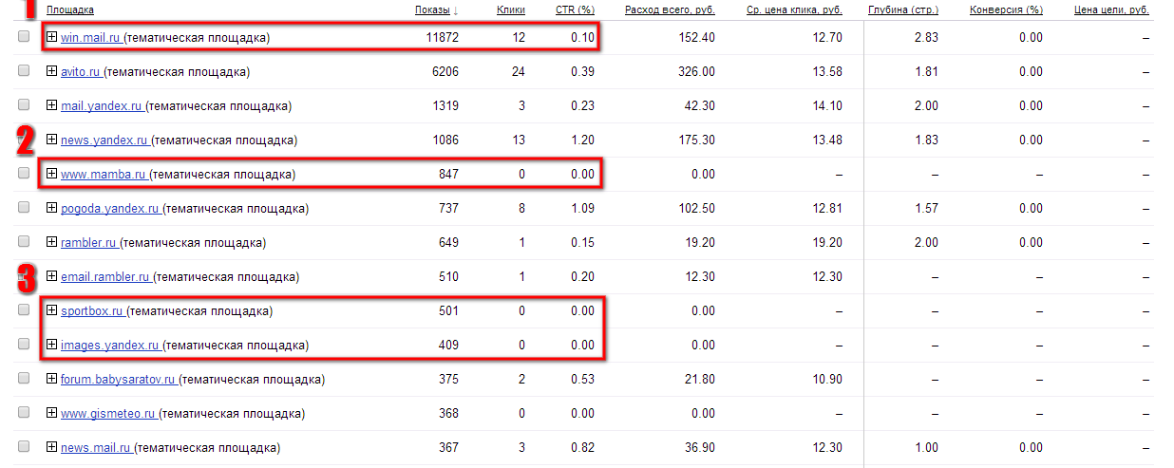

К примеру, площадки помеченные красным дали нам очень много показов и крайне мало кликов, поэтому подлежит немедленному «уничтожению».

**Заключение.**

Итак, мы рассмотрели практически все основные вещи, которые руководителю необходимо знать и проверять в работе своих директологов.

Если Вы получаете ответ «мы не знаем почему мало заявок», если вы чувствуете, что переплачиваете за клиентов… в конце концов, если Вас просто что-то не устраивает, то просто пройдитесь по данному отчету и проверьте соответствие вашей рекламы к этому отчету.

Разумеется, данный отчет не является единым верным решением, а лишь рассматривает наиболее популярную линию ведения бизнеса.

Как бы то ни было, если прочитав это, вы поняли насколько серьезно нужно подойти к настройке рекламной кампании, но у Вас нет ни времени ни желания этим заниматься, то приглашаем Вас заказать наш аудит. Где мы за Вас проверим соответствие Вашей рекламы всем стандартам, которым следуем сами и вынесем объективный вердикт.

Ну, а если будет желание, то сможете доверить нам ведение своей кампании, уже будучи уверенными, что все необходимые моменты будут учтены.